INTERFACE RS232

Il est rappelé que si l'on ne dispose pas de la fonction VOX (ou si l’on ne souhaite pas l’utiliser), il est possible de contrôler la borne d'attente PTT de l'émetteur-récepteur par une des broches DTR/RQS d'un port série (COM 1 à 4).
A cet effet, un menu donne la possibilité de choisir entre le COM 1 et le COM 4, l’utilisateur vérifiant le port série choisi par l’option “Vérification du port série” (menu “Actions”).

Deux exemples d’interface sont fournis ci-après. Il sont issus du montage de F1ULT publié dans RADIO-REF en septembre 2000.
Le premier type est utilisé si le PTT du transceiver supporte une barrière de potentiel faible mais non nulle (due au transistor de sortie du photo-coupleur): ceci est le cas de mon ancien KENWOOD TS-440S. Le deuxième type est utilisé si le PTT exige un contact sec: pour l’IC 706, par exemple.

PREMIER TYPE D’INTERFACE
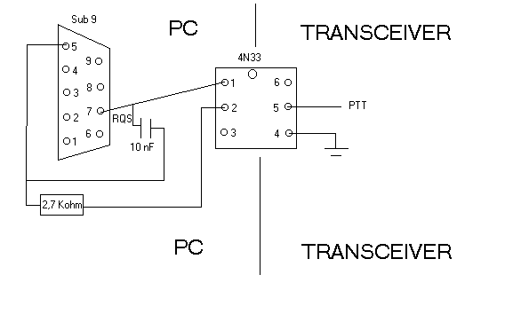
Si l’on dispose d’un émetteur récepteur du type TS-440S, on utilisera le schéma suivant (description déjà faite dans le numéro de juin 2001, adapté du montage de F1ULT, sauf la résistance de 10 Kohm qui est passée à 2,7 Kohm).
Ci-dessus, le connecteur Sub9 femelle est vu du côté des picots à souder. La pinoche 5 est la masse logique. La broche RQS passe à -10 V environ en mode "Traduction" (réception) et à 10 V en mode "Edition" (émission).

Le 4N33 est un photo-coupleur à sortie à Darlington.
Sur le transceiver (KENWOOD TS-440S), la pinoche PTT (pour interrupteur au pied) se trouve sur le connecteur REMOTE situé sur le panneau arrière de l’émetteur-récepteur.

DEUXIEME TYPE D’INTERFACE
Si l’on dispose d’un émetteur récepteur de type IC706, il faut présenter au transceiver un contact ouvert ou fermé et non une barrière de potentiel.
On utilisera alors le schéma suivant dérivé du précédent. Evidemment, qui peut plus peut le moins, ce schéma fonctionnera également avec le transceiver KENWOOD TS-440S.
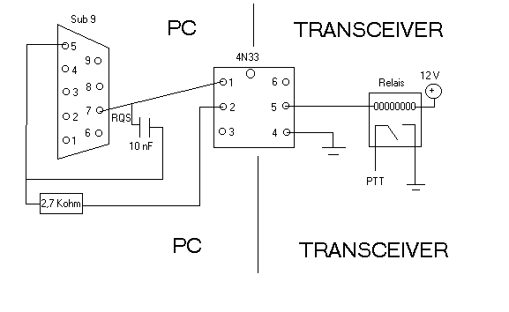
J’ai mis le relais le plus solide dont je disposais (un SGR 662 d’ELESTA).
Il ne faut pas utiliser le 13,8 V fourni par l’IC706 mais prendre une tension extérieure (un petit bloc secteur par exemple).

Pour l’IC706MK2G on connectera les 3 masses (du PTT et des lignes allant à la carte son) à la broche 2 de la prise DATA. Le PTT ira à la broche 3, la ligne issue de la carte son recevant la BF à la broche 5 et la deuxième ligne issue de la carte son (et active en émission) à la broche 1.

